Laboratorium
Podstawowe Techniki Pomiarowe

Temat ćwiczenia:
Pomiar Charakterystyk Statycznych - Diody

Spis Treści
1. Cel ćwiczenia.
2. Przebieg ćwiczenia. fd
2.1 Układy do pomiaru.
2.2 Wykorzystane urządzenia.
2.3 Wyniki pomiarów. ..
2.4 Wykresy charakterystyk. aii
3. Wnioski.vvvffffff

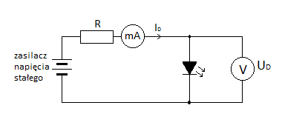
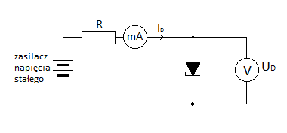
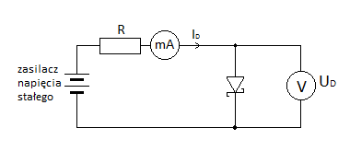
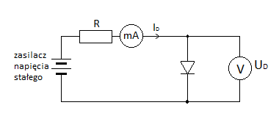
Politechnika Poznańska
Wydział Elektroniki i Telekomunikacji
Teleinformatyka
Laboratorium PTP
Imię i nazwisko: | Nr ćwiczenia: 4  Temat ćwiczenia:  Pomiar charakterystyk statycznych diody
Data ćwiczenia:  07.11.2018 r | Grupa: | Rok akademicki:  2018/2019 | Ocena/Podpis:

- Cel ćwiczenia:
Zapoznanie się z podstawowymi parametrami diod półprzewodnikowych: prostowniczej, Schottky’ego, Zenera oraz elektroluminescencyjnych.

- Przebieg ćwiczenia:
Zmierzyć napięcia na badanej diodzie przy prądzie płynącym przez diodę o wartościach podanych w instrukcji.
Kierunek polaryzacji dla diody Zenera jest zaporowy, dla pozostałych przewodzenia.
W każdym z układów R=100Ω

2.1 Układy dla pomiaru napięcia na:

a) diodzie prostowniczej: b) diodzie Shottky’ego:

c) diodzie Zenera: d) diodach LED:

2.2 Wykorzystane urządzenia:
- Generator HAMEG HM 8030-5,
- Multimetr cyfrowy METEX ME-22 – jako woltomierz,
- Multimetr cyfrowy SANWA RD701 – jako amperomierz.

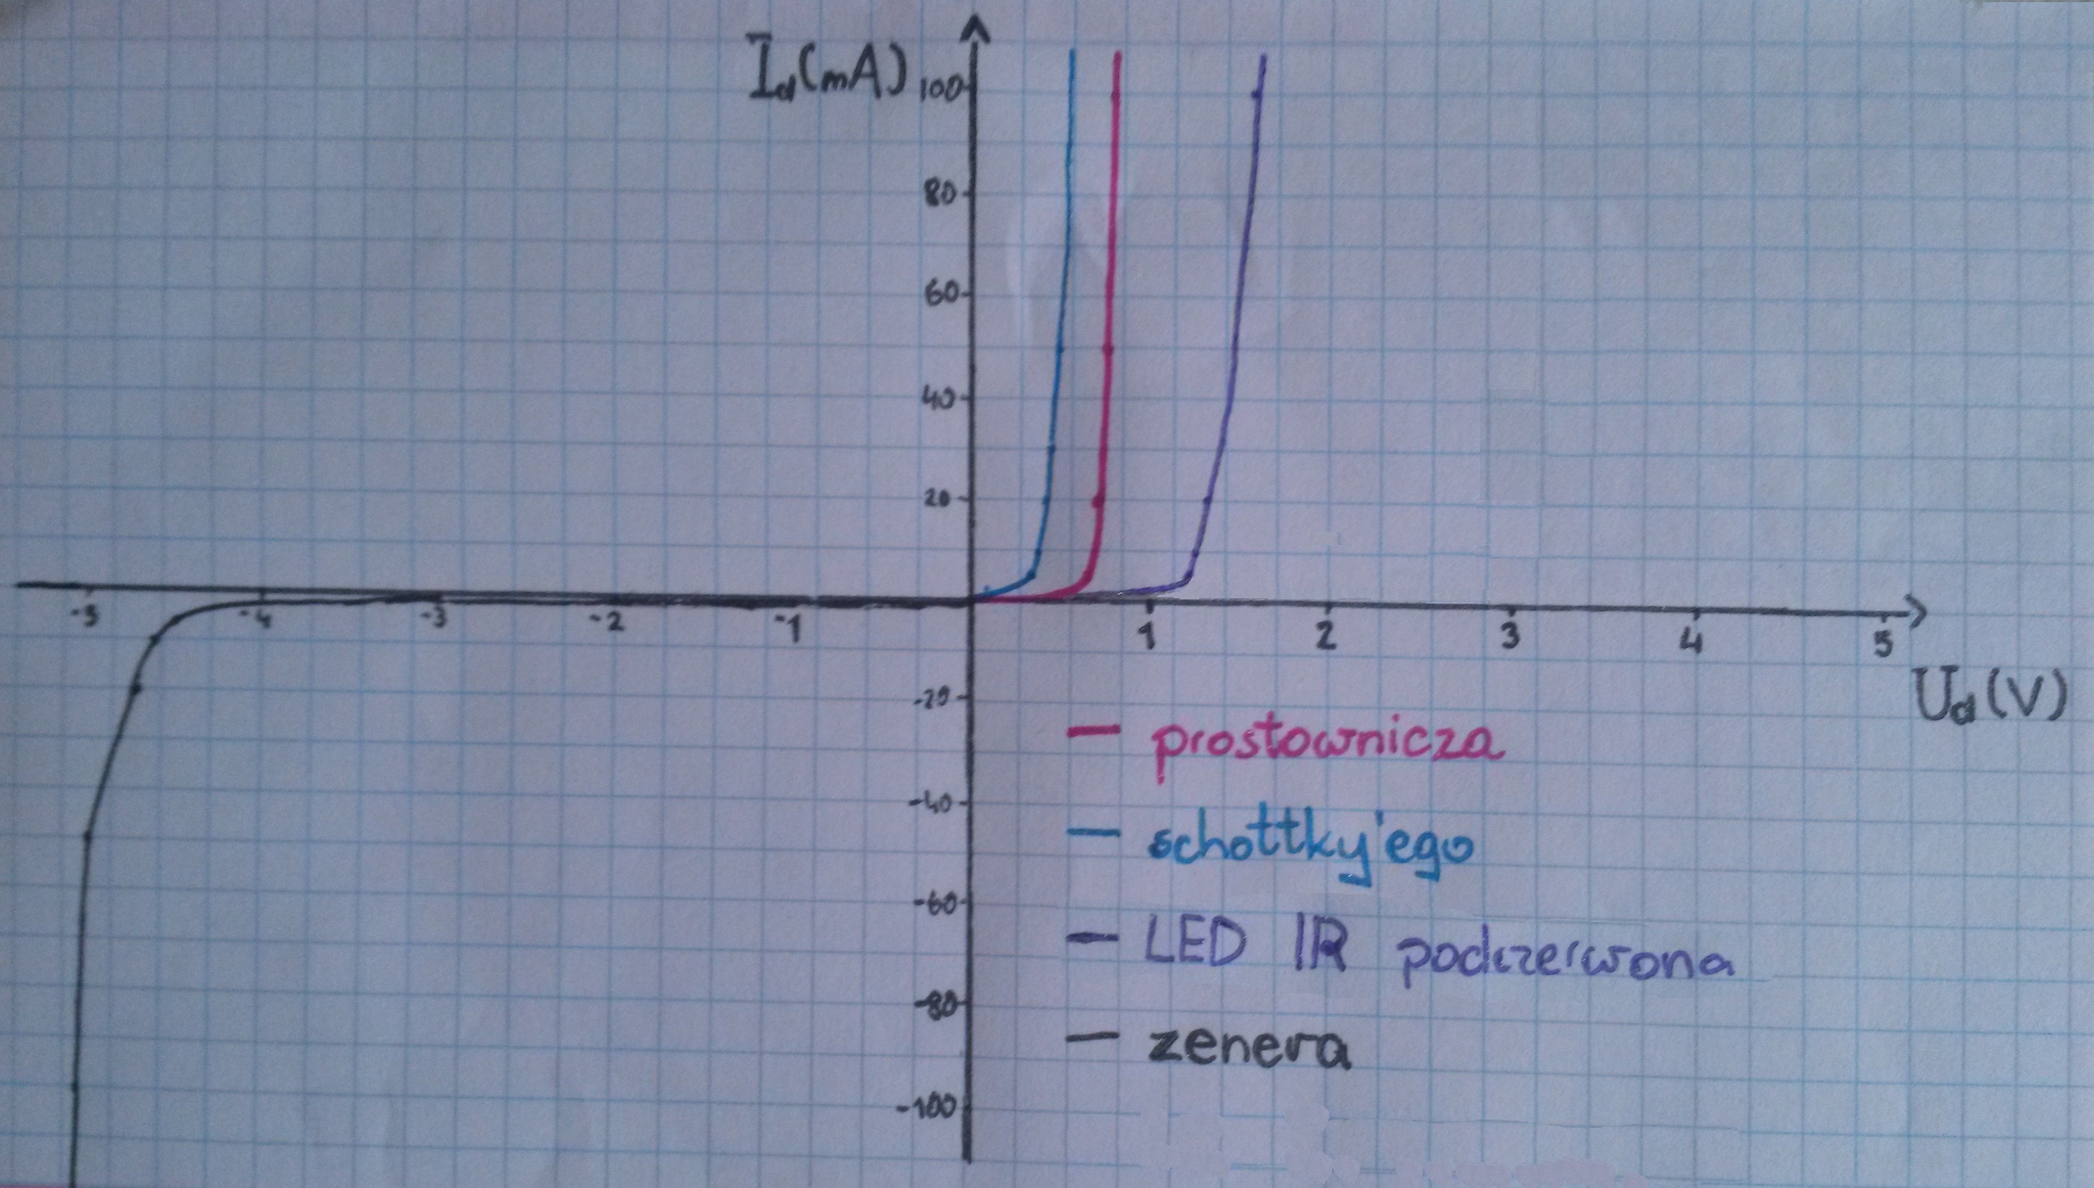
2.3 Wyniki pomiarów:

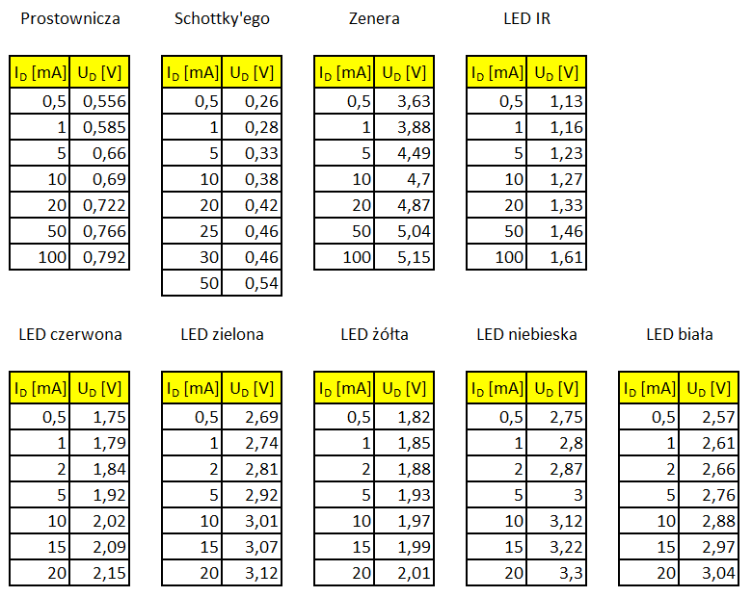

2.4 Wykresy:

a) Dla diod prostowniczej, Shottky’ego, Zenera i LED IR (podczerwonej):

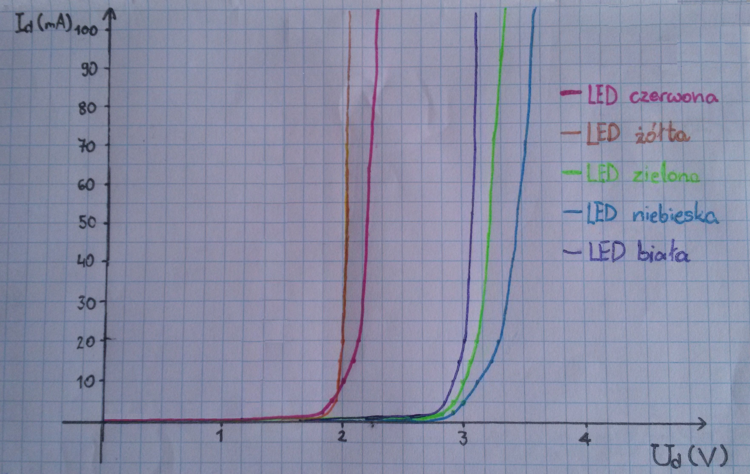
b) Dla diod LED (czerwonej, żółtej, zielonej, niebieskiej i białej):

- Wnioski:
Dioda przewodzi prąd elektryczny w sposób niesymetryczny.
Na diody nie działa prawo Ohma.
Natężenie emitowanego światła przez diodę LED rośnie przy zwiększaniu natężenia prądu.
Diody wykazują małą zmianę napięcia przy dużej zmianie natężenia prądu.

